муниципальное автономное дошкольное образовательное учреждение

«Детский сад № 1 комбинированного вида»

ПАСПОРТ ФИЗКУЛЬТУРНОГО ЗАЛА

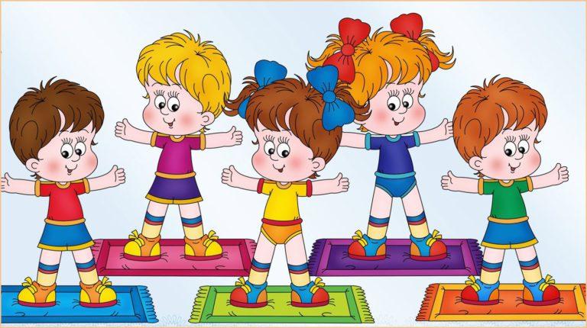
г. Петропавловск-Камчатский
сентябрь 2021год

Паспорт физкультурного зала
Общие сведения
Полное наименование учреждения – муниципальное автономное дошкольное образовательное учреждение «Детский сад № 1 комбинированного вида»
Техническая характеристика физкультурного зала:
Площадь спортзала S – 87 кв.м.
- высота 2,7 м.
- ширина 6,5м.
- длина 12м.
Освещенность:
светопроёмы /окна/ – 2
искусственная – 9 люминесцентных ламп.
Пол – линолеум, сверху половое покрытие.
Отопление – централизованное.

Цель – развитие физических качеств и оздоровление детей дошкольного возраста.
Посещающие: дети детского сада, педагоги, родители.
В спортивном зале проводятся:
- утренняя гимнастика;
- физкультурные занятия;
- индивидуальная работа,
- совместная деятельность,
- праздники и развлечения,
- просмотр театрализованных представлений и спектаклей;
- тренировки спортивной секции киокусенкай каратэ-до.

- Документация инструктора по физкультуре.
  - Нормативно-правовая документация
- график работы;
- расписание занятий;
- табель посещаемости детей;
- акт-разрешение проведения занятий в физкультурном зале;
- акт испытания спортивного инвентаря;
- должностная инструкция;
- инструкция по охране труда;
- инструкция по правилам оказания первой помощи;
- Конвенция ООН о правах ребёнка;
- Концепция дошкольного воспитания;
- Закон об основных гарантиях прав ребёнка в Российской Федерации Федеральный закон;
- Приказ Минобразования России, Минздрава России, Госкомспорта России и президиума
РАО от 23.05.2002 № 11/9/6/5 «О совершенствовании процесса физического воспитания
в образовательных учреждениях Российской Федерации»;
- Методические рекомендации о взаимодействии образовательного учреждения с семьей.
Извлечение из Письма Министерства образования Российской Федерации т 31.10.2001г.
№ 90/30-16;
- Письмо Министерства Образования Российской Федерации от 06.09.2002г. № 18-52-1645/18-17;
- Федеральный закон Российской Федерации О физической культуре и спорте в
российской Федерации.
- Устав МАДОУ № 1 комбинированного вида;
- Типовое положение.
- Сан ПиН.
1.2. Перечень методических материалов для организации НОД «Физкультура»
- Перспективный план.
- Комплексно-тематическое планирование.
- Календарный план.
- План индивидуальной работы.
- Табель посещаемости.
- Работа с педагогами.
- Работа с родителями.
- Мониторинг.
- Праздники и развлечения.
- Сюжетные занятия.
- Картотеки:
-подвижные игры;
-русские народные подвижные игры;
- массаж;
- специальные и игровые упражнения по профилактике плоскостопия;
- Фонотека аудио кассет и СД- дисков.
- Паспорт физкультурного зала.
- Папка по самообразованию.
1.3. Методическая литература.
-Примерная общеобразовательная Программа дошкольного образования «От рождения до школы»/Под ред. Н.Е.Векраксы, Т.С.Комаровой, М.А. Васильевой «МОЗАИКА-СИНТЕЗ»,2014
- Физическая культура в детском саду. Младшая группа. Пензулаева Л. И. 2014 «МОЗАИКА-СИНТЕЗ»,2014
- Физическая культура в детском саду. Средняя группа. Пензулаева Л. И. 2014 «МОЗАИКА-СИНТЕЗ»,2014
- Физическая культура в детском саду. Старшая группа. Пензулаева Л. И. 2014 «МОЗАИКА-СИНТЕЗ»,2014
- Физическая культура в детском саду. Подготовительная к школе группа.
Пензулаева Л. И. 2014 «МОЗАИКА-СИНТЕЗ»,2014
- Сборник подвижных игр. Э.Я. Степаненкова «МОЗАИКА-СИНТЕЗ»,2014
- Анисимова Т.Г. «Формирование правильной осанки и коррекция плоскостопия у дошкольников». Волгоград, 2004 год.
-Аленькин П.Ф. «Массаж и движение». - Екатеринбург,
Средне -Уральское книжное издательство, 1992 год.
-Вренник Е.Н. «Физкультурно-оздоровительные занятия с детьми 5-7 лет» М.: ТЦ Сфера, 2006 год.
-Красикова А.С. «Профилактика и лечение плоскостопия». М.: 2002 год.
-Старковская В.Л. «300 подвижных игр для оздоровления детей от 1 года до 14 лет» М.: Новая школа, 1994 год.
- Ефименко Н. Е. Театр физического развития и оздоровления. 1999 г.
- И.Сергеев. Профилактика плоскостопия// Дошкольное воспитание. – 1985
-Занимательная физкультура в детском саду. К.К.Утробина , ООО «Гном» 2008
-Оздоровительная гимнастика в ДОУ Е.И.Подольская. Издательство «Учитель» 2012
- Развивающая педагогика оздоровления. В. Т. Кудрявцев, Б. Б. Егоров.
-Физкультурные занятия с детьми раннего возраста. М. Ф. Литвинова.
- Оздоровительная гимнастика в ДОУ. Е. И. Подольская.
-Комплексы ОРУ и подвижных игр на свежем воздухе. Ю. А. Кириллова.
-Движение день за днем. М. А. Рунова Линка –Пресс. Москва 2007г. 1 .Радость движения. М. А. Рунова. Москва. 2004г.
-Двигательная активность ребенка в детском саду. Мозаика – Синтез. Москва 2000г.
-Здоровьеформирующиее физическое развитие. Развивающие программы для детей 5-6 лет. Владос. 2001г.
.-Движение+Движение. В. А. ШишкинаПросвящение. Моск-ва 1992г. Физкультурно-оздоровительная работа в ДОУ. И. М. Воротилкина.
-Е. Н. Вавилова. Развитие основных движений у детей.
Дифференцированные занятия по физкульту-ре. М. А. Рунова
- Учите бегать, прыгать, метать. Е. Н. Вавилова.
- Сюжетные физкультурные занятия. М. Ю. Картушина.
- Физкультурные занятия на возду-хе. В. Г. Фролов. Г. П. Юрко.
- Сценарии оздоровительных досугов в ДОУ. М. Ю. Картушина.
-Навстречу олимпиаде (физкультурные досуги для детей старшего дошкольного возраста. Ю.А. Кириллова 2014.
- Диск «Дошкольное развитие», издательство «Учитель».
-Диск «На зарядку становись!

2. Материальная база
2.1. Мебель.
1. Шкаф книжный
2. Стол письменный
3. Стул
4. Скамейка
2.2 Девайсы
1. Интерактивная доска
2. Проектор
3. Магнитофон
4. Ноутбук
5. Мегафон
2.3. Физкультурное оборудование
№ п/п | Наименование | Количество
1 | Гимнастическая стенка | 2 пролета
2 | Батут | 2
3 | Мат | 2
4 | Комплекс спортивный | 1
4 | Контейнер для спортинвентаря | 1
5 | Доска гладкая с зацепами | 2
6 | Набор игровой «Спортивный с брусом» | 2
7 | Гимнастическая скамейка | 4
8 | Комплект стоек для прыжков | 2
9 | Мяч гимнастический (с ушками) | 9
10 | Дорожка для подлезания «Радуга» | 2
11 | Дорожка координационная (деревянная) | 2
12 | Дорожка координационная (со следами) | 2
13 | Змейка-шагайка | 2
14 | Дорожка массажная (ребристая) | 2
15 | Дорожка массажная (камешки) | 3
16 | Мяч массажный | 43
17 | Мяч (d-5см.) | 70
18 | Мяч баскетбольный | 22
19 | Мяч волейбольный | 6
20 | Мяч футбольный | 3
21 | Туннель-труба | 2
22 | Медицинбол 0,5 кг. | 3
23 | Мяч детский | 63
24 | Скакалка | 15
25 | Мягкие кубики «Азбука» | 1
26 | Мягкие модули «Теремок» | 1
27 | Палка гимнастическая | 30
28 | Кольцеброс | 8
29 | Щит с баскетбольным кольцо | 2
30 | Диск «Здоровье» | 10
31 | Лыжи деревянные | 20
32 | Лыжи беговые с ботинками | 4
33 | Бубен | 1
34 | Секундомер | 1
35 | Насос для мячей | 1
36 | Самокат | 4
37 | Канат | 1
38 | Шнур 10 м. | 2
39 | Шнур 5м. | 1
40 | Шнур короткий | 10
41 | Кочки массажные | 8
42 | Массажеры для ног | 6
43 | Конус для разметки | 10
44 | Обручи (d-54см.) | 35
45 | Обручи (d-60см.) | 5
46 | Обручи (d-75см.) | 5
47 | Обруч плоский (d-50см.) | 18
48 | Обруч плоский (d-60см.) | 10
49 | Кегли | 40
50 | Кубики | 40
51 | Ленточки | 50
52 | Флажки цветные | 80
53 | Султанчики | 25
54 | Мешочки с грузом масса 150гр. | 30
55 | Мешочки с грузом масса 200гр. | 30
56 | Парашют игровой | 2
57 | Сетка для игры в бадминтон | 1
58 | Ракетки для игры в бадминтон | 26
59 | Координационная лестница 6 м. | 2
60 | Мешочки с грузом 150г. цветные | 16

